105年度地理科指定科目考試試卷  ______年 ______班 學號__________ 姓名____________ | 總 分
壹、單選題（占76分）
說明：第1題至第38題，每題有4個選項，其中只有一個是正確或最適當的選項，請畫記在答案卡之「選擇題答案區」。各題答對者，得2分；答錯、未作答或畫記多於一個選項者，該題以零分計算。

( )1. 據某學者研究，亞太地區最有利於推動國際金融業務的地區，是以東經120°為中央經線的東八區時區。下列哪個都市，理論上在東七區的時區，但卻透過時區調整，變更時間與東八區一致，以利該都市發展國際金融業務？ (A)東京 (B)香港 (C)新加坡 (D)坎培拉。
( )2. 洪水頻率係指某個大小的洪峰流量再次出現的平均時間，圖1顯示一地區的洪水頻率（洪水重現週期）與淹水範圍的關係。圖中哪條曲線，最能說明兩者關係？ (A)甲 (B)乙 (C)丙 (D)丁。
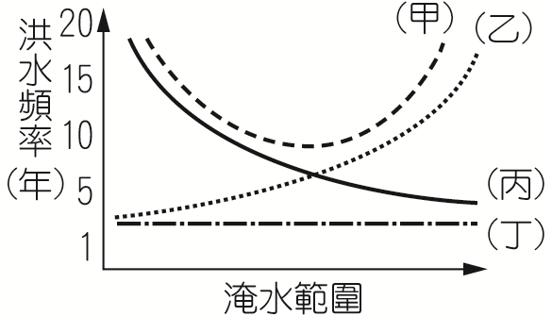
( )3. 臺灣南部某天主教教堂，黃牆綠瓦、紅柱青窗，呈現典型的東方風格。教堂內的祭臺前設有香爐，用以敬天祭祖。祭臺後的聖龕擺設聖母圖，並書有「天上聖母」橫匾。下列哪個概念最適合用來解釋該天主堂的建築特色？ (A)區域專業化 (B)全球在地化 (C)跨國社會空間 (D)社區總體營造。
圖1
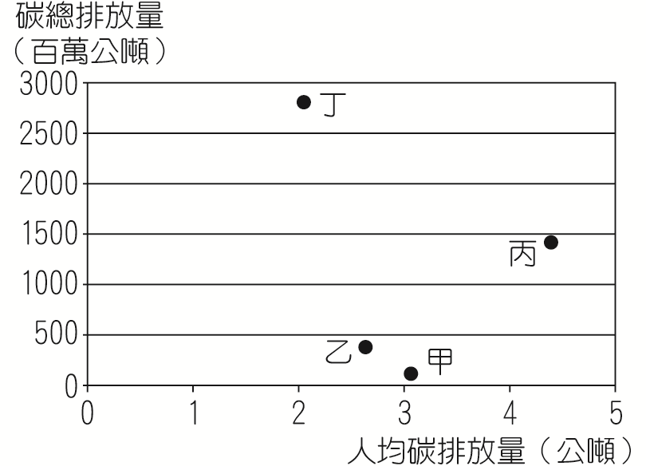
( )4. 圖2為2013年依據某組織公布的日本、中國、美國、臺灣二氧化碳總排放量與人均二氧化碳排放量資料。圖2中哪些國家的最大工業區，位於該國東岸的沿海地帶且面臨太平洋或其緣海？ (A)甲乙 (B)甲丙 (C)乙丁 (D)丙丁。
圖2
( )5. 以下地點均位在同一經度，若將其從北到南排列，可得到下列哪項結果？(甲)在這裡，西風盛行，持續從西北方吹來的涼風，讓盛夏天氣涼爽；(乙)十二月下旬，太陽直射的熱力，逼出田裡老農身上的一顆顆熱汗；(丙)沈葆楨看到此地，秋冬林木仍然茂盛，四季如春，乃改名為恆春。 (A)甲乙丙 (B)甲丙乙 (C)丙甲乙 (D)丙乙甲。
( )6. 在臺灣都市中，常有向政府申請簡易都市更新，進行老舊住宅區改建的案例。其中一項利多為可獲得較多的容積率獎勵；但另方面，也常因住戶對改建後利益分配不均，且參與更新的建商亦需分得房舍，而產生阻力。此種都市更新後的居住環境，最可能出現下列哪三種現象？(甲)工業活動將更為興盛；(乙)居民至外縣市交通路線大幅改變；(丙)平均每戶擁有土地面積降低；(丁)房屋價格短期間內呈現上升的趨勢；(戊)透過容積率獎勵，易使公共設施用地增加。 (A)甲乙戊 (B)甲丙丁 (C)乙丁戊 (D)丙丁戊。
( )7. 「2016年2月墨西哥某條河流的其中一段河水竟在一夜間突然消失，導致當地1萬多位居民失去水源。當地居民指出晚上曾聽到巨響，沒想到隔天早上村莊旁的整段河流都消失了。事後發現是因為河床出現大裂縫造成。」引言中的情形最可能出現在下列哪種地形區內？ (A)火山地形 (B)岩溶地形 (C)冰河地形 (D)風成地形。
( )8. 非洲歷年饑荒不絕，面臨嚴重的糧食問題，成為國際長年關注的焦點。除了氣候與戰爭因素外，非洲常見饑荒主要尚與下列哪些原因有關？(甲)過度的開墾導致沙漠化加劇；(乙)自然增加率高人口增長快速；(丙)農村勞動人口過剩情況嚴重；(丁)經濟作物種植排擠糧食作物；(戊)大量技術移民進入境內謀生；(己)有機農業政策推動效果不彰。 (A)甲乙丁 (B)甲丙戊 (C)乙戊己 (D)丙丁己。
( )9. 十八世紀中葉，乾隆皇帝召集3萬以滿、蒙族為主的士兵，欲攻打某地，並準備了15萬匹馬、10萬頭駱駝用以載運貨物，另有10萬頭牛、羊用以屠宰食用。該地今日最可能出現下列哪項景觀？ (A)早期穆斯林渡海來此興建的清真寺 (B)為發展棉花種植業的沼澤排水工程 (C)架設從哈薩克輸入原油的跨國管線 (D)促進漢人返鄉投資的經濟特區廣告。
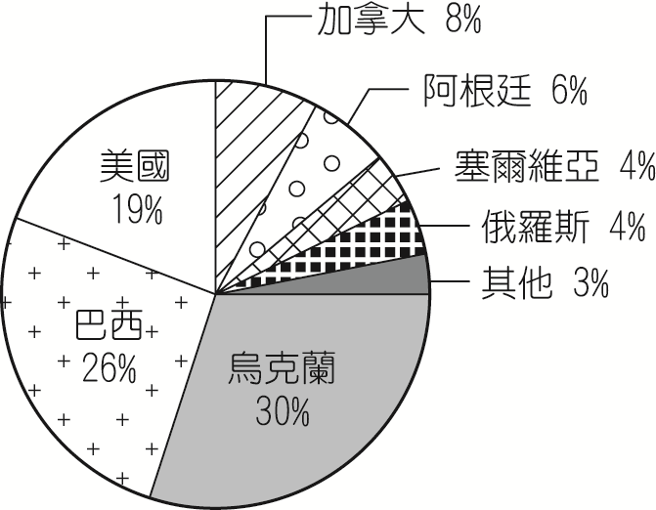
10-11為題組
圖3為2015年歐盟自境外國家輸入某項作物的百分比圖。請問：
( )10. 該項作物最可能為下列何者？ (A)小麥 (B)甘蔗 (C)玉米 (D)棉花。
( )11. 圖3中的該項作物，從下列哪個氣候區輸出至歐盟境內的比例最高？ (A)熱帶雨林 (B)溫帶大陸性 (C)溫帶海洋性 (D)夏雨型暖濕。
圖3
12-14為題組
圖4與圖5分別為臺灣某海岸地區的1904年堡圖與2013年航照圖，圖的上方為北方。請問：
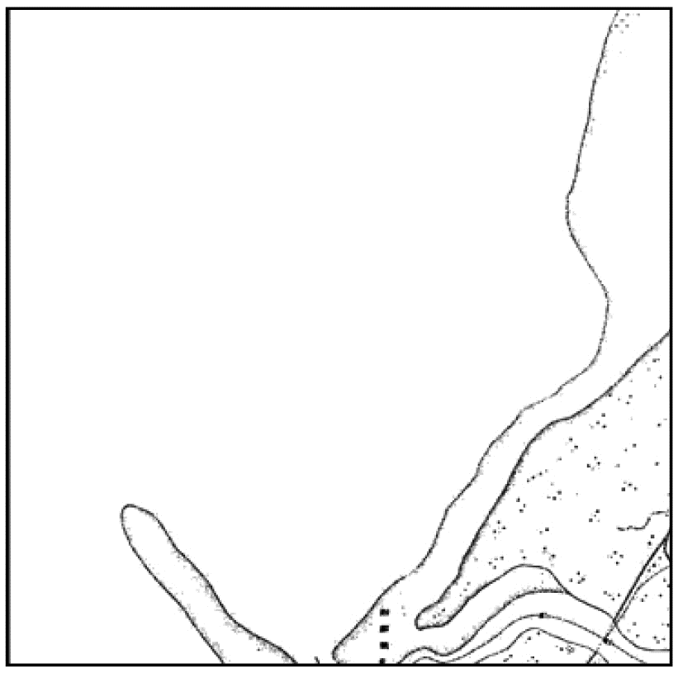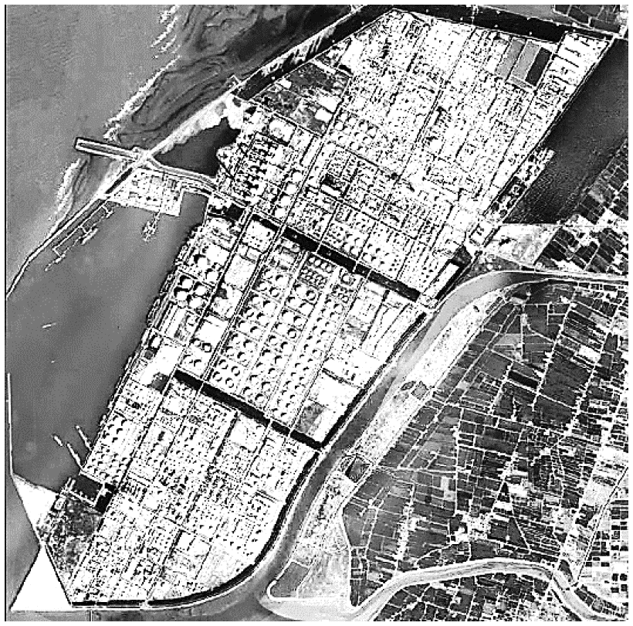
圖4 圖5
( )12. 圖4的陸地上，其附近最可能出現下列哪個地名？ (A)樟腳 (B)三條崙 (C)菜公坑 (D)白沙岬。
( )13. 下列哪種現象最適合用來描述該海岸的土地利用變遷？ (A)都市國宅興建 (B)農業專作區設立 (C)專業性工業區設置 (D)大型遊樂設施進駐。
( )14. 若要計算近110年以來的海岸地區陸地面積增減的速率，最可能會應用到下列哪種GIS分析方法？ (A)地勢分析 (B)疊圖分析 (C)視域分析 (D)環域分析。
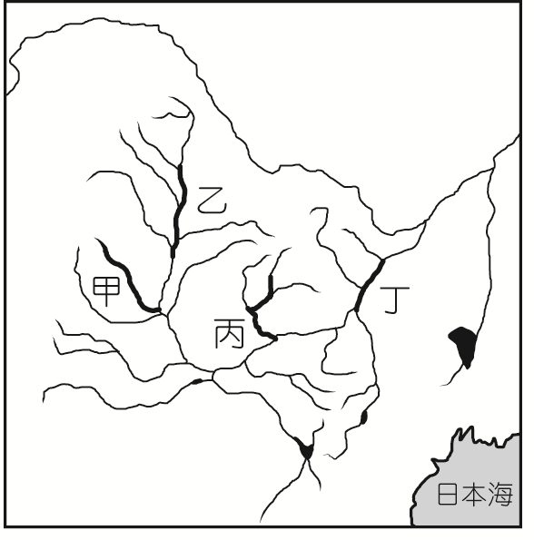
15-16為題組
冰塊阻塞水流的現象稱為「凌汛」，一般發生於冬季河水開始封凍和春季河水開始解凍時。圖6是中國某河川流域圖。請問：
圖6
( )15. 圖6中哪個河段發生凌汛的頻率最高？ (A)甲 (B)乙 (C)丙 (D)丁。
( )16. 在不考慮其他情況下，以長期趨勢來看，受到持續性氣溫升高的影響，該流域的凌汛最可能出現下列哪個現象？ (A)春季凌汛時間延後 (B)冬季凌汛時間提早 (C)春季凌汛規模變小 (D)冬季凌汛規模變大。
17-18為題組
表1為臺灣兩個相鄰的A行政區與B行政區的基本資料。A區及B區合併後，需要重新製作新行政區的統計資料。請問：
表1
 | A區 | B區
土地面積  （平方公里） | 2016 | 176
人口數（千人） | 1100 | 772
自然增加率 | -2.03 | 0.84
社會增加率 | -0.53 | 0.73
扶養比 | 36.51 | 33.8
性別比 | 104.22 | 97.83
( )17. A、B兩行政區合併後，最可能形成下列哪個行政區？ (A)臺南市 (B)高雄市 (C)臺南市中西區 (D)高雄市小港區。
( )18. 兩個行政區合併後，下列哪項統計資料無法由表中提供的數據計算出來？ (A)性別比 (B)扶養比 (C)自然增加率 (D)社會增加率。
19-20為題組
圖7為甲乙丙丁四個不同國家的都市氣候圖。請問：
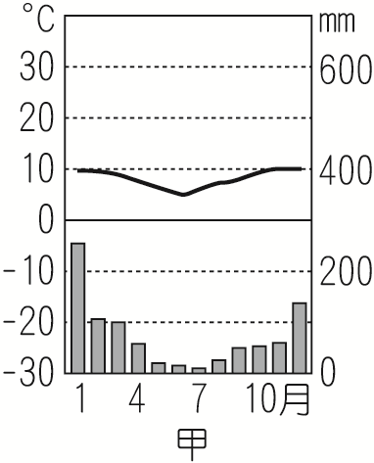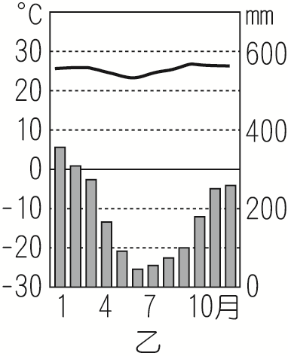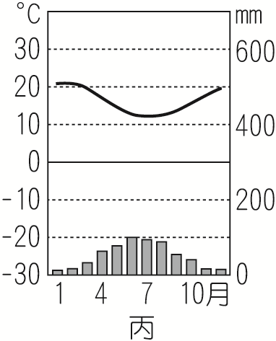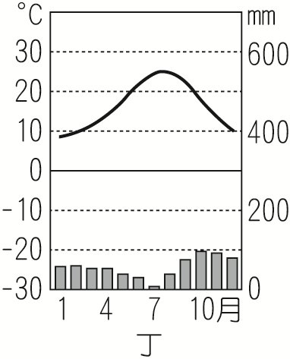
圖7
( )19. 甲乙丙丁四個都市中，何者的海拔高度最可能接近玉山？ (A)甲 (B)乙 (C)丙 (D)丁。
( )20. 「這個都市向來以旅遊業聞名，旅遊業賣點是蔚藍的天空、林立的天主教堂和羅馬帝國時代的古蹟。最佳的旅遊季節是春天和秋天，夏季雖然晴朗但有時天氣太熱，冬季則潮濕冷涼。」引文中的都市，其氣候圖最可能是甲乙丙丁中的何者？ (A)甲 (B)乙 (C)丙 (D)丁。
21-22為題組
近年來政府為提振屏東平原沿海經濟，並解決環境問題，因而推動「養水種電」政策，鼓勵沿海居民利用優越的自然條件，將部分魚塭改建為發電基地，以期居民放棄養魚，改採售電來維持生計。請問：
( )21. 該平原沿海推動養水種電的政策，其最大的自然環境優勢是： (A)日照充足 (B)水力充沛 (C)季風強勁 (D)地熱豐富。
( )22. 養水種電的政策推動，除了為提振當地經濟外，主要是期望減緩當地哪種環境問題？ (A)乾旱 (B)土石流 (C)沙塵暴 (D)地層下陷。
23-24為題組
近年來，海盜猖獗，橫行全球各海域，威脅海運安全，每年損失的金額估計在數億美元以上。表2為國際海事組織統計2008至2014年，全球各處海域發生海盜及海上武裝劫持事件資料。請問：
表2
年份  海域 | 2008 | 2009 | 2010 | 2011 | 2012 | 2013 | 2014 | 總計
加勒比海 | 6 | 6 | 3 | 3 | 6 | 6 | 6 | 36
北大西洋 | 0 | 0 | 0 | 2 | 1 | 0 | 1 | 4
西非海域 | 42 | 34 | 37 | 44 | 45 | 34 | 28 | 264
阿拉伯海 | 0 | 0 | 8 | 5 | 10 | 2 | 1 | 26
東印度洋 | 23 | 24 | 39 | 24 | 26 | 30 | 42 | 208
東亞及北太平洋海域 | 0 | 1 | 0 | 1 | 2 | 0 | 0 | 4
東非海域 | 61 | 59 | 48 | 47 | 14 | 8 | 2 | 239
南中國海 | 62 | 57 | 109 | 102 | 85 | 132 | 82 | 629
南美洲大西洋海域 | 4 | 14 | 17 | 8 | 1 | 1 | 2 | 47
南美洲太平洋海域 | 7 | 14 | 14 | 11 | 8 | 8 | 1 | 63
麻六甲及新加坡海域 | 0 | 0 | 0 | 21 | 22 | 16 | 77 | 136
( )23. 在2008至2014年之間，表2哪個洋流經過的水域，發生海盜及海上武裝劫持事件的數量最多？ (A)祕魯洋流 (B)墨西哥灣流 (C)幾內亞灣流 (D)拉布拉多洋流。
( )24. 若只考慮海盜及海上武裝劫持事件因素，則臺灣分別經由北極海、好望角、巴拿馬運河、蘇伊士運河等四條通往英國的最短航線中，哪條航線受到海盜劫掠的威脅最低？ (A)北極海 (B)好望角 (C)巴拿馬運河 (D)蘇伊士運河。
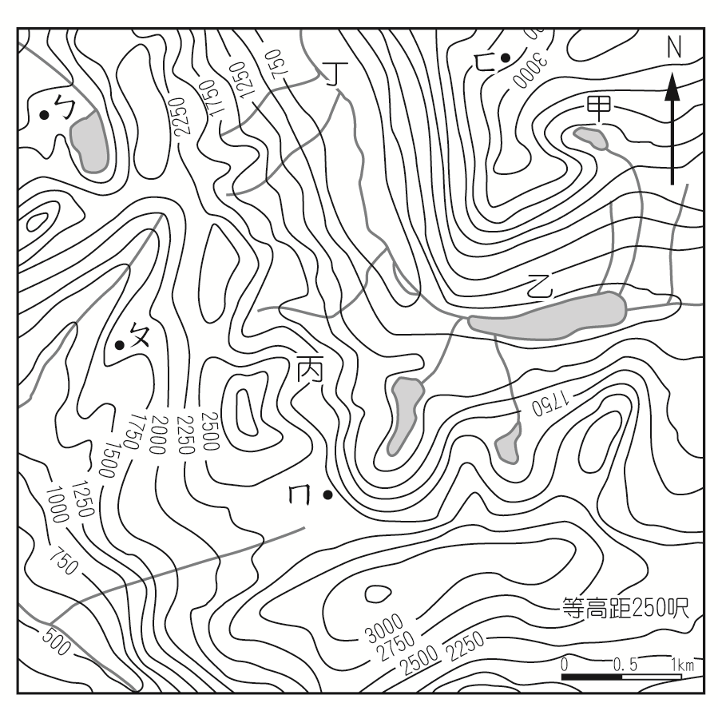
25-27為題組
圖8為某山岳冰河的等高線地形圖。圖中甲乙丙丁代表各類冰河地形，ㄅㄆㄇㄈ代表觀景台的候選位置。請問：
圖8
( )25. 下列何處最可能見到圖8的地形景觀？
(A)（48°30'E，15°26'N）
(B)（73°39'W，47°30'S）
(C)（82°29'E，77°54'S）
(D)（92°03'W，30°58'N）。
( )26. 圖中甲乙丙丁四處中，有一處為冰斗地形。該冰斗地形的開口朝向哪個方位？ (A)東北 (B)東南 (C)西南 (D)西北。
( )27. 若想觀賞乙處的冰河地形，觀景台最適合設在圖中的何處？ (A)ㄅ (B)ㄆ (C)ㄇ (D)ㄈ。
28-30為題組
在2004年，歐洲聯盟有立陶宛、拉脫維亞、愛沙尼亞、波蘭、捷克、斯洛伐克、匈牙利、斯洛維尼亞、馬爾他、賽普勒斯等10國加入，是歐盟第一次的東擴。上述的歐陸國家大多曾受神聖羅馬帝國的影響，因而不少居民改變原來的宗教信仰。二戰後，這些歐陸國家被納入蘇聯控制的共產體系，直到蘇聯解體後，才開始推動市場經濟與貿易自由化，並積極申請加入歐盟。請問：
( )28. 2004年加入歐盟的國家，以何種宗教信仰為主的國家數最多？ (A)天主教 (B)東方正教 (C)伊斯蘭教 (D)基督新教。
( )29. 歐盟希望東擴後，使會員國增加，各國能依其優勢發展產業，帶動整體經濟效益，此一策略最適合以下列哪個概念來解釋？ (A)產業群聚 (B)區位聚集 (C)國際分工 (D)生產標準化。
( )30. 有學者認為歐盟東擴的政治考量，在預防俄羅斯勢力重新崛起，避免冷戰對峙的再次發生。這種思考與文中的歐陸國家具有下列哪項區域特色有關？ (A)屬歐洲中東部，是重要族群緩衝帶 (B)屬歐洲邊陲區，經濟發展較為遲緩 (C)屬歐洲平原帶，農牧業生產極發達 (D)屬歐洲開發中國家，勞力成本較低。
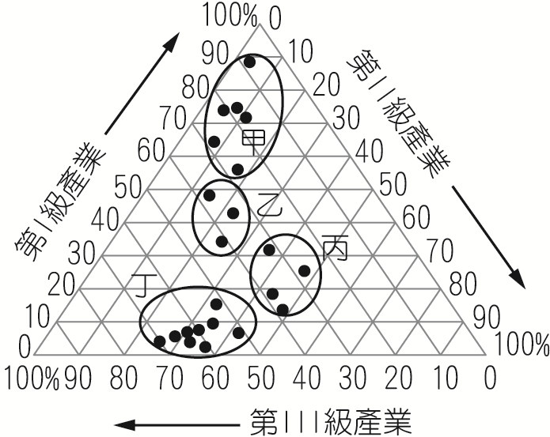
31-32為題組
圖9是甲乙丙丁四種國家類型的三級產業別人口比例三角圖。請問：
( )31. HDI指數在0.9以上的國家，其產業概況最可能是圖9中的哪種國家類型？ (A)甲 (B)乙 (C)丙 (D)丁。
( )32. 某國主要從事的農業活動，其農業系統為「投入→種植過程→產出→初級加工→市場」，則某國最可能屬於圖9中的哪種國家類型？ (A)甲 (B)乙 (C)丙 (D)丁。
圖9
33-35為題組
表3為日本、韓國、美國與英國等四個國家文化產業發展特色的描述。請問：
表3
國家 | 文化產業發展特色
甲 | 重視創意設計，為全球第一個利用公共政策推動文化創意產業發展的國家。主要的文化產業部門趨於多元，涵蓋建築、音樂、電腦遊戲、電影等，中、小型企業是該國發展文化創意產業的主力。實現了由以製造業為主的「世界工廠」向以文化產業為主的「世界創意中心」的成功轉型。
乙 | 藉由強大的政治和經濟影響力輸出文化產品，以視聽影音產品為大宗，產品製作多結合高科技，投資成本與利潤均大。國內發展出專業化文化產業生產區，尤其是西海岸的地中海型氣候區，企業在此共享區域公共設施與市場環境，緊密分工，提高產值與利潤。
丙 | 是全球最大的動漫製作和輸出國，遊戲產業也在全球占有舉足輕重的地位，其文化產業規模已超過了本國具有國際競爭力的電子產業和汽車產業。由於開發的遊戲軟體常源自動漫作品，因此形成了以動漫產品為核心，帶動遊戲、圖書、視聽影音等周邊商品出口的發展趨勢。
丁 | 文化產業在近十餘年才呈現快速增長，並風靡全球，以影視、網路遊戲、音樂等娛樂文化為主體，國家金融的大力扶持為其提供了良好的環境。近年大量出口的影視產品與音樂具有區域性國際影響力，帶動了觀光旅遊業的發展；網路遊戲除在其國內的市場持續成長外，出口規模也快速擴增。
( )33. 表3中哪個國家的特色描述，最能呈現聚集經濟在該國文化產業發展發揮的效應？ (A)甲 (B)乙 (C)丙 (D)丁。
( )34. 臺灣與表3中哪兩個國家的貿易依存度最高？ (A)甲乙 (B)甲丁 (C)乙丙 (D)丙丁。
( )35. 甲至丁中，哪個國家在2016年6月下旬透過公民投票的方式，決定脫離歐盟組織？ (A)甲 (B)乙 (C)丙 (D)丁。
36-38為題組
生態印跡與一國的經濟發展程度密切相關；生態負載力是指「單位面積土地所能提供的生產資源與所能容忍的廢棄物之能力」。圖10為1961-2010年韓國、巴西、荷蘭、坦尚尼亞4國的生態印跡與生態負載力變遷比較圖。圖中縱軸為平均每人公頃，橫軸為年代。請問：
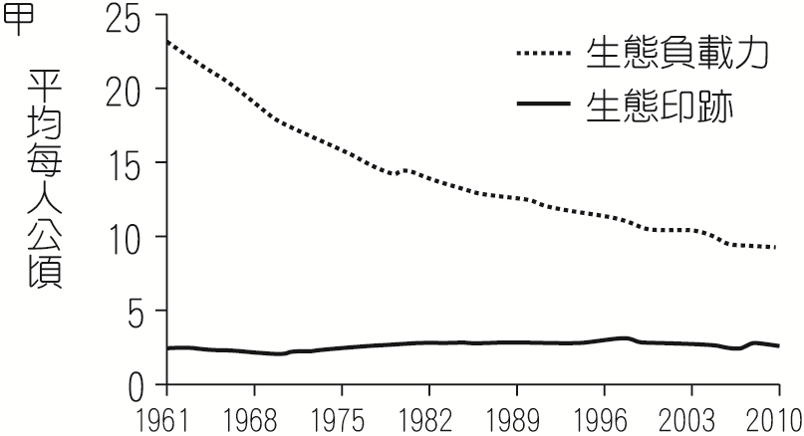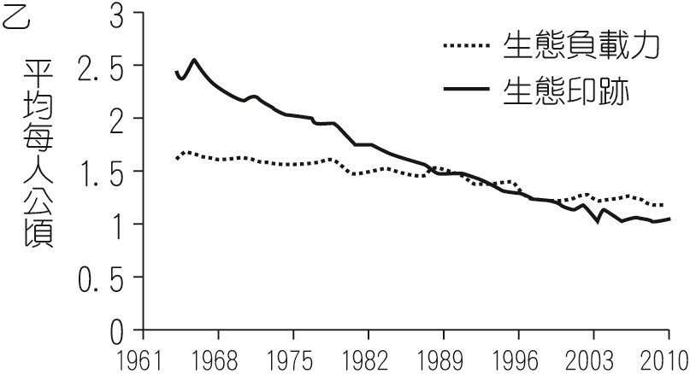
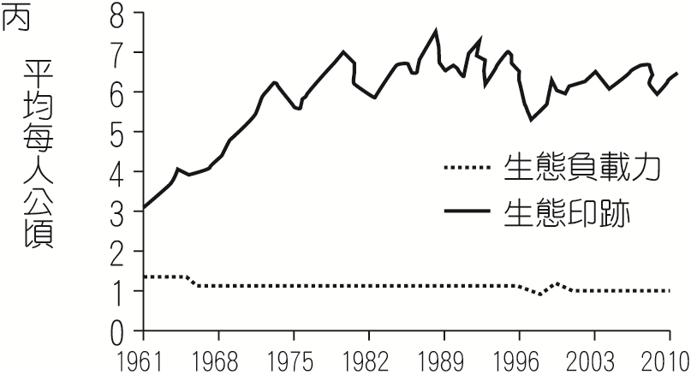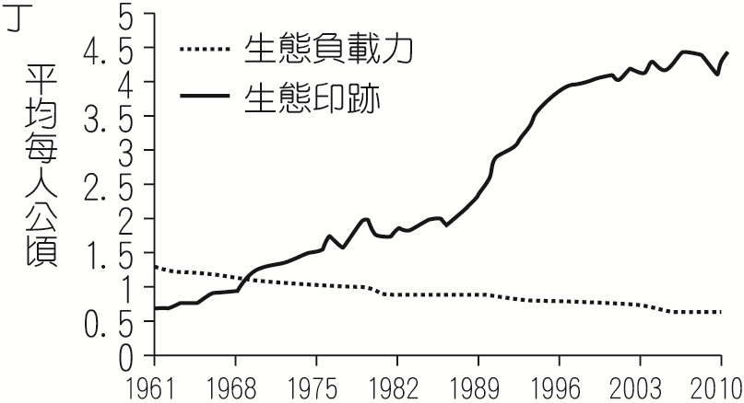
圖10
( )36. 圖10中的甲乙丙丁，何者最能夠反映韓國的變遷趨勢？ (A)甲 (B)乙 (C)丙 (D)丁。
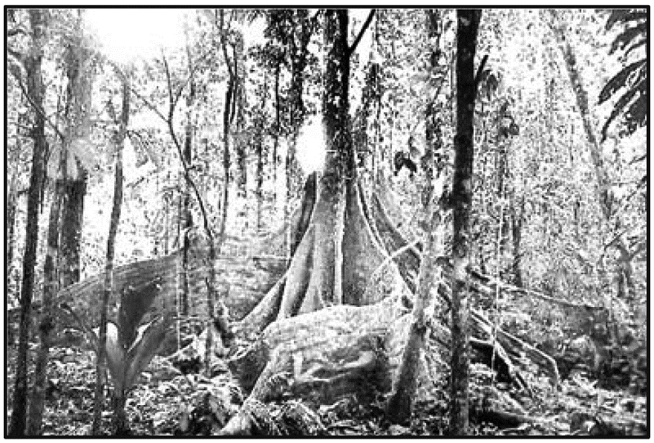
( )37. 照片1是某地的自然景觀。圖10中哪幅圖所代表的國家，最可能出現照片1的自然景觀？ (A)甲 (B)乙 (C)丙 (D)丁。
( )38. 圖10中哪兩幅圖所代表的國家，其2010年的人類發展程度指標最高？ (A)甲乙 (B)甲丁 (C)乙丙 (D)丙丁。
照片1
貳、非選擇題（占24分）
說明：共有三大題，每大題包含若干子題。答案必須寫在「答案卷」上，並於題號欄標明大題號（一、二、三）與子題號（1、2、……），違者將酌予扣分。作答務必使用筆尖較粗之黑色墨水的筆書寫，且不得使用鉛筆。每一子題配分標於題末。

一、 1980年代，臺灣太陽眼鏡產業蓬勃發展，產值曾是世界第一，工廠主要集中在臺南的安平工業區。1990年代以後，許多工廠外移至中國廈門。2000年代後期，隨著中國工資上漲、勞動合同法實施，以及同業競爭，臺商面臨著經營轉型壓力，某臺商遂改變經營策略如下。策略一：在安平工業區母公司的閒置廠房重啟生產線，與廈門工廠同時生產中階太陽眼鏡產品，並就近由安平港及廈門港出口。策略二：母公司在安平工業區投資高精密設備，研發、設計與生產單價高、重量輕、體積小的「無螺絲鉸鍊」零件，以海運送至廈門工廠，組裝成高階太陽眼鏡產品，再行銷至全球各地。請問：
1. 文中的兩個港口，其各位於何種海岸地形？（2分）
2. 2000年代後期，臺商採取的第一種經營策略，最適合以哪種產業空間分工鏈的概念說明？（2分）
3. 繪製一張高階太陽眼鏡產品的微笑曲線示意圖，並以圓圈方式標示出「無螺絲鉸鍊」在曲線上的位置。【注意：需有橫座標與縱座標】（4分）
二、圖11為某地區1995、2005、2015三年的飲食店分布圖，每張分布圖係以相同之橫麥卡托二度分帶投影座標繪製的地圖網格，已知圖幅邊長50公分，比例尺1：5000。表4為該地區的土地使用分區管制規則。請問：
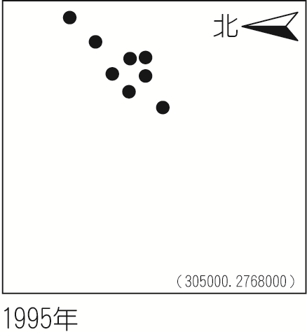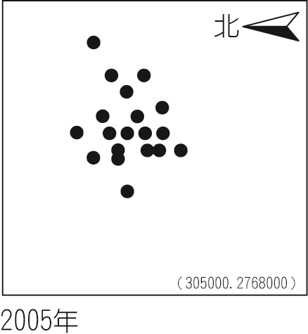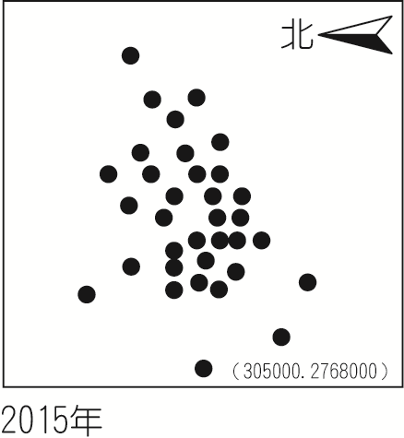
圖11
1. 圖11中飲食店的增加，最主要往哪個方位角擴散？（2分）
表4
土地使用分區 | 建蔽率 | 容積率 | 土地使用分區 | 建蔽率 | 容積率
第一種住宅區 | 30% | 60% | 第一種商業區 | 55% | 360%
第二種住宅區 | 35% | 120% | 第二種商業區 | 65% | 630%
第三種住宅區 | 45% | 225% | 第三種商業區 | 65% | 560%
第四種住宅區 | 50% | 300% | 第四種商業區 | 75% | 800%
2. 該地區圖幅涵蓋面積為多少平方公里？（2分）
3. 圖幅右下角之二度分帶座標為（305000,2768000），則圖幅左上角之二度分帶座標為何？（2分）【全對才給分】
4. 該地區容許180坪的建築基地上興建每層樓地板面積90坪的12層樓建築，可推論該地區的土地使用分區可能為表4中的哪兩類？（2分）【全對才給分】

三、茲卡病毒其傳染源是帶有茲卡病毒的斑蚊，人被其叮咬後會出現發燒、肌肉酸痛等症狀，孕婦則可能產下小頭症嬰兒。茲卡病毒在1947年於烏干達被發現，之後在埃及、奈及利亞、塞內加爾、巴基斯坦、印度、馬來西亞、泰國、柬埔寨等國陸續爆發疫情，2007年在密克羅尼西亞初次爆發疫情後，科學家對此病毒才有比較多的認識，但即使如此，2014年以後，巴西、委內瑞拉、加勒比海地區等地還是出現疫情，成為新疫區，其中巴西甚至出現了約4000個小頭症嬰兒病例。請問：
1. 文中出現茲卡病毒案例的地區，依發生時間先後順序，經過哪些大洲？（2分）
2. 2016年1月，臺灣首次出現境外移入的茲卡病毒案例。茲卡病毒最可能透過哪種交通形式進入到臺灣？（2分）
3. 從病媒蚊的孳生環境及傳播路徑推論，茲卡病毒在文中的哪個國家，其國內病患的擴散方式最可能呈現線狀分布？（2分）並說明你判斷的理由？（2分）

試題大剖析

答 案
壹、單選題（依據大學入學考試中心於105年7月4日所公告之答案為準）
1. C 2. B 3. B 4. C 5. D 6. D 7. B 8. A 9. C 10. C
11. B 12. B 13. C 14. B 15. D 16. C 17. A 18. D 19. A 20. D
21. A 22. D 23. C 24. A 25. B 26. B 27. C 28. A 29. C 30. A
31. D 32. A 33. B 34. C 35. A 36. D 37. A 38. D
貳、非選擇題（僅供參考，正確答案仍須以大學入學考試中心公告為準）
一、1.安平：潟湖、廈門：谷灣；2.當地市場生產型；
3.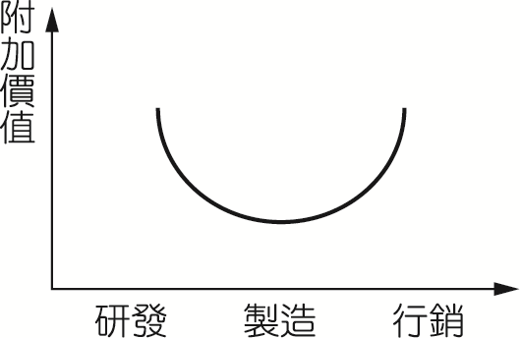
二、1.247.5°或270°；2.6.25平方公里；3.(307500,2770500)；4.第二種商業區，第四種商業區。
三、1.非洲→亞洲→大洋洲→中南美洲；2.航空交通；
3.埃及，人口和聚落均沿著尼羅河呈線狀分布。

解 析
壹、單選題
1. 出處： 龍騰版地理1第2章地圖概說
解析： 下列各都市所在經度及理論上所屬時區分別是(A)東京：東經139.65°、GMT+9；(B)香港：東經114.17°、GMT+8；(C)新加坡：東經103.8°、GMT+7；(D)坎培拉：東經149.13°、GMT+10，而實際上，新加坡為發展國際金融業務而將時區調整為GMT+8，故答案選(C)。
2. 出處： 龍騰版應用地理上第5章環境災害(一)：洪患
解析： 洪水頻率指的是洪水重現週期，週期越短表示洪水出現的間隔時間越短，洪水的次數越頻繁，一般均屬於規模較小的洪水，淹水的範圍也較小；重現週期越長的洪水往往規模較大，所以較為罕見，洪水規模較大所以淹水範圍也較大，故兩者的關係應為(乙)曲線。
3. 出處： 龍騰版應用地理下第6章區域結盟與地方發展
解析： 依題幹所述，該天主堂的建築風格明顯呈現出傳統中式寺廟的特色，此種在全球化的趨勢中，發展出自我風格的在地化特色，即為「全球在地化」的呈現，故答案應選(B)。
4. 出處： 龍騰版應用地理上第7章全球暖化
解析： 由圖中二氧化碳總排放量與人均二氧化碳排放量的高低來判斷，可以得知甲：臺灣（總排放量四者中最低）、乙：日本、丙：美國（總排放量第二、人均排放量第一）、丁：中國（總排放量最高）；四國之中東岸臨太平洋或其緣海，且最大工業區位於東岸的國家只有日本和中國，故答案只有乙、丁。
5. 出處： 龍騰版地理1第7章風系與氣候分類
解析： 依題目敘述判斷，(甲)盛行西風帶且吹西北風，故應為南半球中緯度地區；(乙)12月時太陽直射，故應為南半球的回歸線地區；(丙)恆春位於北半球的熱帶地區，故由北向南的順序應為丙→乙→甲，答案選(D)。
6. 出處： 龍騰版應用地理下第2章空間規劃──都市
解析： (甲)市區都更之後的土地利用通常是住宅區或商業區，工業活動將更為少見；(乙)都市更新若只針對老舊住宅區改建，並不會大幅改變聯外道路交通的便利性；(丙)都更後改建的住宅往往因為獲得容積獎勵，新建築樓層更高、住戶更多，而使得平均每戶擁有的土地面積降低；(丁)經過都更之後，老舊住宅區煥然一新，短期內房價必然上升；(戊)都更多透過增加開放空間以換取容積獎勵，因此公共設施用地必然也會隨之增加；故答案選(D)。
7. 出處： 龍騰版地理1第12章火山、岩溶、風成與冰河地形
解析： 依題目所描述，該現象應發生在岩溶地形區，可溶性岩層經過溶蝕作用形成了岩溝、伏流等地形，其他則較不可能出現，故答案選(B)。
8. 出處： 龍騰版應用地理上第3章糧食資源
解析： 非洲因為傳染病盛行，死亡率高，農業勞動力缺乏，故(丙)錯；非洲的移入率並不高，更沒有大量的技術移民進入，故(戊)也不正確；有機農業政策在非洲並不常見，同時，有機農業政策本來就不是為了要解決饑荒的問題，故(己)錯；而大量種植經濟作物，排擠了糧食作物，使得糧食無法自給，若再面臨經濟作物的國際價格大跌時，便無法購買足夠的糧食，饑荒問題馬上發生，故(丁)正確，所以，答案只有(甲)(乙)(丁)正確，故答案應選(A)。
9. 出處： 龍騰版應用地理下第6章區域結盟與地方發展
解析： 依據題目所述，應指乾隆西征新疆，平定回族之亂，所以，針對沙漠地形動用馬、駱駝等馱獸，而該地區近年來則成為中國著名的「一帶一路」中的「絲綢之路經濟帶」的一部分，為了能穩定的從中亞地區獲得石油與天然氣，修建了「中－哈石油管道」等跨國輸油管線，故答案選(C)。
10. 出處： 龍騰版地理3第13章俄羅斯及國協、第14章北美洲(一)、地理4第3章中南美洲(一)
解析： 由圖中可以看出比例最高的三個國家分別為烏克蘭、巴西和美國，由削去法來看，因巴西並非小麥主要出口國，所以小麥可排除，烏克蘭和美國也並非甘蔗出口國，所以甘蔗也可排除，而除了美國之外，烏克蘭和巴西均非棉花出口國，棉花也應該排除，故答案應選(C)玉米。
11. 出處：龍騰版地理3第13章俄羅斯及國協、第14章北美洲(一)、地理4第3章中南美洲(一)
解析： 烏克蘭的主要氣候為溫帶大陸與溫帶草原，美國、加拿大、俄羅斯和塞爾維亞的玉米種植也大多位於溫帶大陸性氣候，巴西則主要為熱帶莽原和雨林型氣候，所以，比例最高的應為溫帶大陸性氣候，故答案選(B)。
12. 出處：龍騰版地理1第11章海岸地形與海岸地形的利用
解析： 由題目敘述此地為海岸地形，即可大膽排除(A)樟腳和(C)菜公坑此兩種名稱，此兩種地名指的大概是樟樹林邊緣和谷地地形，應不屬於海岸地區，而(D)白沙岬應指的是凸出海岸的陸地岬角，但是由圖中看起來該處海岸應為平直的洲潟海岸，所以，也不應該是(D)，故答案選(B)三條崙，「崙」指的便是沙丘。
13. 出處： 龍騰版地理1第11章海岸地形與海岸地形的利用
解析： 由圖中可知該處的海岸應為平直的洲潟海岸，對照圖5的2013年航照圖可以發現，海邊出現了一大片密集而規則的人造建物，此部分即為國內曾經大力推動的麥寮工業區，由原先的潮埔地景變為石化專業工業區，故答案選(C)。
14. 出處： 龍騰版地理1第5章地理資訊系統
解析： 要計算110年來海岸地區陸地面積的增減速率，必須先取得不同年代的海岸地圖資料，然後利用GIS的疊圖分析功能，將不同年代的圖層套疊，以便分析陸地面積變化量，故選(B)疊圖分析。
15. 出處： 龍騰版地理4第13章中國大陸的環境
解析： 凌汛現象主要發生在上游已經融冰，但下游卻依然結冰的河段上，所以必須河流的上游位於低緯區（較熱），而下游位於高緯區（較冷），由此圖右下角有註明「日本海」可以確定此為中國東北地區，圖的上方即為北方，則可知甲河為西北向東南流、乙河為北向南流、丙河為北向南流、丁河為南向北流，故答案選(D)。
16. 出處：龍騰版地理4第13章中國大陸的環境
解析： 持續性的氣溫升高將使得結冰期縮短甚至不結冰，所以，凌汛的冰量將減少、規模減弱；再者，因氣溫升高，使得春季上游融冰時間提早（凌汛時間提早），冬季下游結冰時間延後（凌汛時間延後），故答案選(C)。
17. 出處： 龍騰版地理4第8章臺灣的區域特色與發展問題
解析： 由表中可以發現A區人口有110萬人，B區人口有77.2萬人，由此人口規模即可得知選項中只有縣市合併後的臺南市是符合此一人口數量標準，高雄市人口數則更多，另外，(C)(D)都不到此人口數的標準，故答案選(A)。
18. 出處： 龍騰版地理2第1章人口成長與人口組成
解析： A、B兩區合併之後各項欄位的統計資料都可以直接計算，或是藉由與原本的人口欄位資料進行反推計算，但是，社會增加率的部分就無法這樣做，因為，無法計算出A、B兩地間互相遷移的人口，此部分將會構成社會增加率計算時的誤差，故答案選(D)。
19. 出處： 龍騰版地理1第2章地圖概說
解析： 玉山為海拔將近4000公尺的高山，依氣溫垂直遞減率來看，其溫度應較海平面處低20°C以上，所以，理論上溫度絕不應該高於20°C，故答案應選(A)。
20. 出處： 龍騰版地理1第7章風系與氣候分類
解析： 由題目中的敘述可知，該地區與羅馬帝國有關，具天主教信仰，故應位於地中海沿岸，且夏季乾燥炎熱，冬季濕冷，其氣候類型應屬於溫帶地中海型氣候，故答案選(D)。
21. 出處： 龍騰版地理4第5章臺灣的位置與環境特色
解析： 臺灣南部除了夏季是雨季，其他均為乾季，因此具有日照充足的發電條件，故答案選(A)。
22. 出處： 龍騰版地理1第8章水文概說
解析： 該地原本均為魚塭，沿海地區開闢魚塭本來就有因超抽地下水，造成地層下陷的危機，故答案選(D)。
23. 出處： 龍騰版地理1第6章氣候概說
解析： (A)祕魯洋流：經過南美洲太平洋海域、(B)墨西哥灣流：經過北大西洋和加勒比海、(C)幾內亞灣流：經過西非海域、(D)拉不拉多洋流：經過北大西洋，依據表中所列的數字統計，答案應選(C)。
24. 出處： 龍騰版地理3、地理4區域地理各國概述
解析： 臺灣通往英國若欲經由(B)好望角或(D)蘇伊士運河，則必定要經過南中國海，此為最易受到海盜劫掠的地點，所以，(B)和(D)必不能選，而走(C)巴拿馬運河則需經過東亞及北太平洋海域、加勒比海和北大西洋此條路線總計約有44次事件，若走(A)北極海路線，則只經過東亞及北太平洋海域和北大西洋，總計只有8次事件，故答案選(A)。
25. 出處： 龍騰版地理1第13章地形辨識與地形資源
解析： 此四處地點大約位置為(A)阿拉伯半島南部、(B)智利南部安地斯山脈、(C)南冰洋、(D)新奧爾良附近，題目表示此處為山岳冰河，故答案應為(B)。
26. 出處： 龍騰版地理1第12章火山、岩溶、風成與冰河地形
解析： 甲為冰斗地形，往東南方注入冰河主流，故答案選(B)。
27. 出處： 龍騰版地理1第13章地形辨識與地形資源
解析： ㄅ、ㄆ、ㄈ三處望向乙均有地形上的起伏阻礙視線，而ㄇ處望向乙則坡度先陡再緩，屬於凹坡的性質，地形不會阻礙視線，故答案選(C)。
28. 出處： 龍騰版地理3第11章歐洲(一)
解析： 立陶宛、波蘭、捷克、斯洛伐克、匈牙利、斯洛維尼亞、馬爾他等國均為天主教國家，故答案選(A)。
29. 出處： 龍騰版地理2第11章高科技知識產業、應用地理下第4章國際分工
解析： 各國依其產業優勢來發展，扮演不同的角色，進而互相合作，就如同產業合作時分別利用不同的有利區位來各自發展，進而彼此合作，此項概念即為國際分工，答案選(C)。
30. 出處： 龍騰版地理3第12章歐洲(二)
解析： 東歐國家所處的位置本來就具有日耳曼民族與斯拉夫民族的緩衝位置，無論在民族、宗教、政治上都展現出緩衝帶的特殊性，故答案選(A)。
31. 出處： 龍騰版地理1第4章地理資訊、地理2第1章人口成長與人口組成
解析： HDI指數在0.9以上的大多為經濟發展程度較好的已開發國家，所以，這類國家應該都是以第三級產業為主體，故答案選(D)丁。
32. 出處： 龍騰版地理1第4章地理資訊、地理2第4章第一級產業活動(二)：市場指向農業與農業區位、地理3第1章世界的劃分
解析： 依題目所描述的農業系統型式，該國家應該是屬於以一級產業為主的依賴式經濟，故由圖中看來答案應該要選(A)甲。
33. 出處： 龍騰版地理3第3章東北亞(二)、地理2第6章第二級產業活動(一)：工業發展與工業特徵
解析： 依題目敘述，甲為全球第一個利用公共政策推動文化創意產業的國家，實現了由製造業為主的「世界工廠」轉為「世界創意中心」的目標，所以，甲應為英國；乙國的西海岸具有地中海型氣候區，所以，乙國應為美國；丙國是全球最大的動漫製作和輸出國，所以，丙國應是日本；丁國利用國家金融大力扶持文化產業，以影視、網路遊戲和音樂為主，並帶動觀光業的成長，所以，丁國應該是韓國。美國利用其強大政治和經濟的影響力輸出文化產品，又利用西岸矽谷的高科技與高投資來發展專業化文化產業，而企業也因舒適的地中海型氣候聚集在此地，共享設施、利潤，並緊密分工，此即為聚集經濟的概念表現，故答案選(B)。
34. 出處： 龍騰版地理4第7章臺灣的工業發展與貿易
解析： 臺灣最主要的進出口貿易夥伴一直是日本和美國，所以，答案應選(C)。
35. 出處： 龍騰版地理3第11章歐洲(一)
解析： 2016年6月英國經過公民投票的過程，決定要退出歐盟，故答案選(A)。
36. 出處： 龍騰版地理2第2章人口分布與人口遷移、應用地理上第3章糧食資源
解析： 此四張圖的判斷必須注意四張圖的縱座標數字標記並不同，愈是屬於經濟發展程度好的國家，其人均生態印跡就會愈高，另外，天然資源愈豐富的國家，其生態負載力的數字也就愈高；由上述的判斷原則可知，甲圖應為巴西，土地廣大、資源眾多，近年來快速開發，導致環境負載力快速下降，但是，國家經濟卻不見太大起色；乙國應為坦尚尼亞，位在莽原景觀的東非高原上，環境負載力低，經濟發展程度也是四個國家之中最差的，所以，人均生態印跡也是最低的；丙國應是荷蘭，為四個國家中經濟發展程度最好的，所以，人均生態印跡也是最高的，但是，荷蘭為著名的低地國，自然環境條件不佳，環境負載力自然不高；丁則為韓國，經濟發展僅次於荷蘭，人均生態印跡也僅次於荷蘭，但是，因為人地比例也高，國土面積並不大，所以，環境負載力也低；故答案選(D)。
37. 出處： 龍騰版地理1第15章自然景觀帶、地理4第3章中南美洲(一)
解析： 照片中呈現的是熱帶雨林的自然景觀，所以，該景觀應是巴西的照片，故答案應該選(A)。
38. 出處： 龍騰版地理3第1章世界的劃分、應用地理上第3章糧食資源
解析： 四個國家中人類發展程度指標最高的應該是荷蘭和韓國，故答案應選(D)。

貳、非選擇題
一、
1. 出處： 龍騰版地理1第11章海岸地形與海岸地形的利用、地理4第5章臺灣的位置與環境特色
解析： 安平港位於臺南，原為台江內海，即潟湖地形，廈門位於福建省，閩、粵兩省為中國谷灣式海岸的典型代表。
2. 出處： 龍騰版應用地理下第4章國際分工
解析： 跨國企業在每個區域或國家都建立生產部門，供應各自市場的需求，早期是為了降低運輸成本，後期則是為了製造符合當地市場的產品，或避開各國的貿易障礙。
3. 出處： 龍騰版地理2第11章高科技知識產業
解析： 縱座標為：附加價值，橫座標由左至右依序為：研發、製造、行銷，微笑曲線為開口向上之曲線，曲線的左上端圈起來部分即為答案，「無螺絲鉸鍊」屬於高階太陽眼鏡的關鍵技術零件，此部分應屬於研發。
二、
1. 出處： 龍騰版地理1第2章地圖概說
解析： 由三張圖的變化可以看出，飲食店的分布是明顯的由圖的上方向圖的下方來擴散，而圖上的指北針顯示圖的左方為北方，所以，圖的下方應是西方，也就是方位角270°或西南西247.5°的方向。
2. 出處： 龍騰版地理1第2章地圖概說
解析： 比例尺為1：5000，圖幅邊長為50公分，所以，實際的邊長＝50公分×5000＝250000公分
實際涵蓋面積＝250000公分×250000公分＝6.25平方公里
3. 出處： 龍騰版地理1第2章地圖概說
解析： 實際邊長＝圖幅邊長50公分×5000＝250000公分＝2500公尺
因為圖上的北方是指向左方，表示Y軸方向是向左，X軸方向是向上，所以，圖上左上角的點，其實是由原點向東北方移動，X和Y座標都要再加上圖幅的實際邊長
X座標＝305000＋2500＝307500 Y座標＝2768000＋2500＝2770500
4. 出處： 龍騰版應用地理下第2章空間規劃──都市
解析： 建蔽率≧(90/180)×100%＝50%，容積率≧{(90×12)/180}×100%＝600%
同時必須滿足建蔽率和容積率條件的，只有第二種商業區和第四種商業區
三、
1. 出處： 龍騰版地理3第1章世界的劃分、應用地理上第10章環境與疾病
解析： 烏干達、埃及、奈及利亞、塞內加爾均為非洲國家，巴基斯坦、印度、馬來西亞、印度、柬埔寨均為亞洲國家，密克羅尼西亞為大洋洲國家，巴西、委內瑞拉、加勒比海地區均為中南美洲國家。
2. 出處： 龍騰版應用地理上第10章環境與疾病
解析： 臺灣的境外移入均是藉由航空交通方式入境，第一例病例是由泰國移入，在桃園機場的發燒篩檢站被發現攔截。
3. 出處： 龍騰版應用地理上第10章環境與疾病
解析： 茲卡病毒的傳播媒介為蚊子叮咬傳播，所以，疫情的擴散必然與人口密度與蚊蟲密度有關，埃及的聚落與人口均沿著尼羅河呈線狀分布。

